Anexo 3. Evidencias

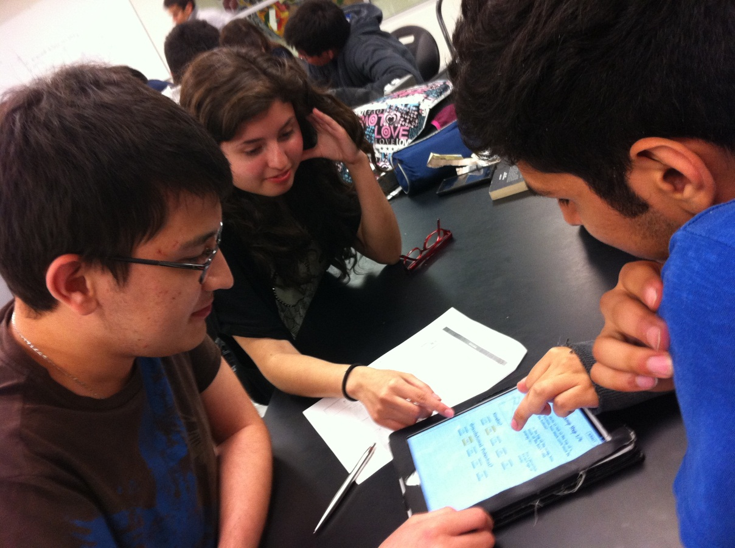
Figura 1 Los alumnos trabajan por equipos para contestar el problema en la Tablet. Cuando tienen una respuesta incorrecta reciben una retroalimentación y reinician los pasos.
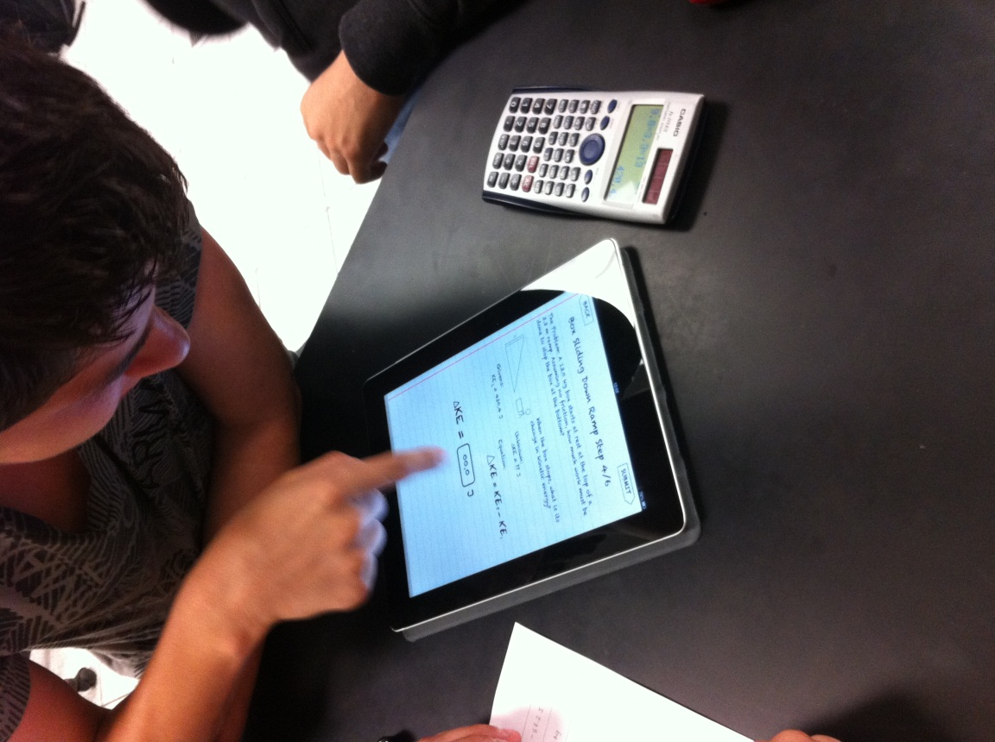
Figura 2 Durante la actividad deben realizar cálculos numéricos y anotar los valores obtenidos para analizar los datos de los cuatro problemas realizados.
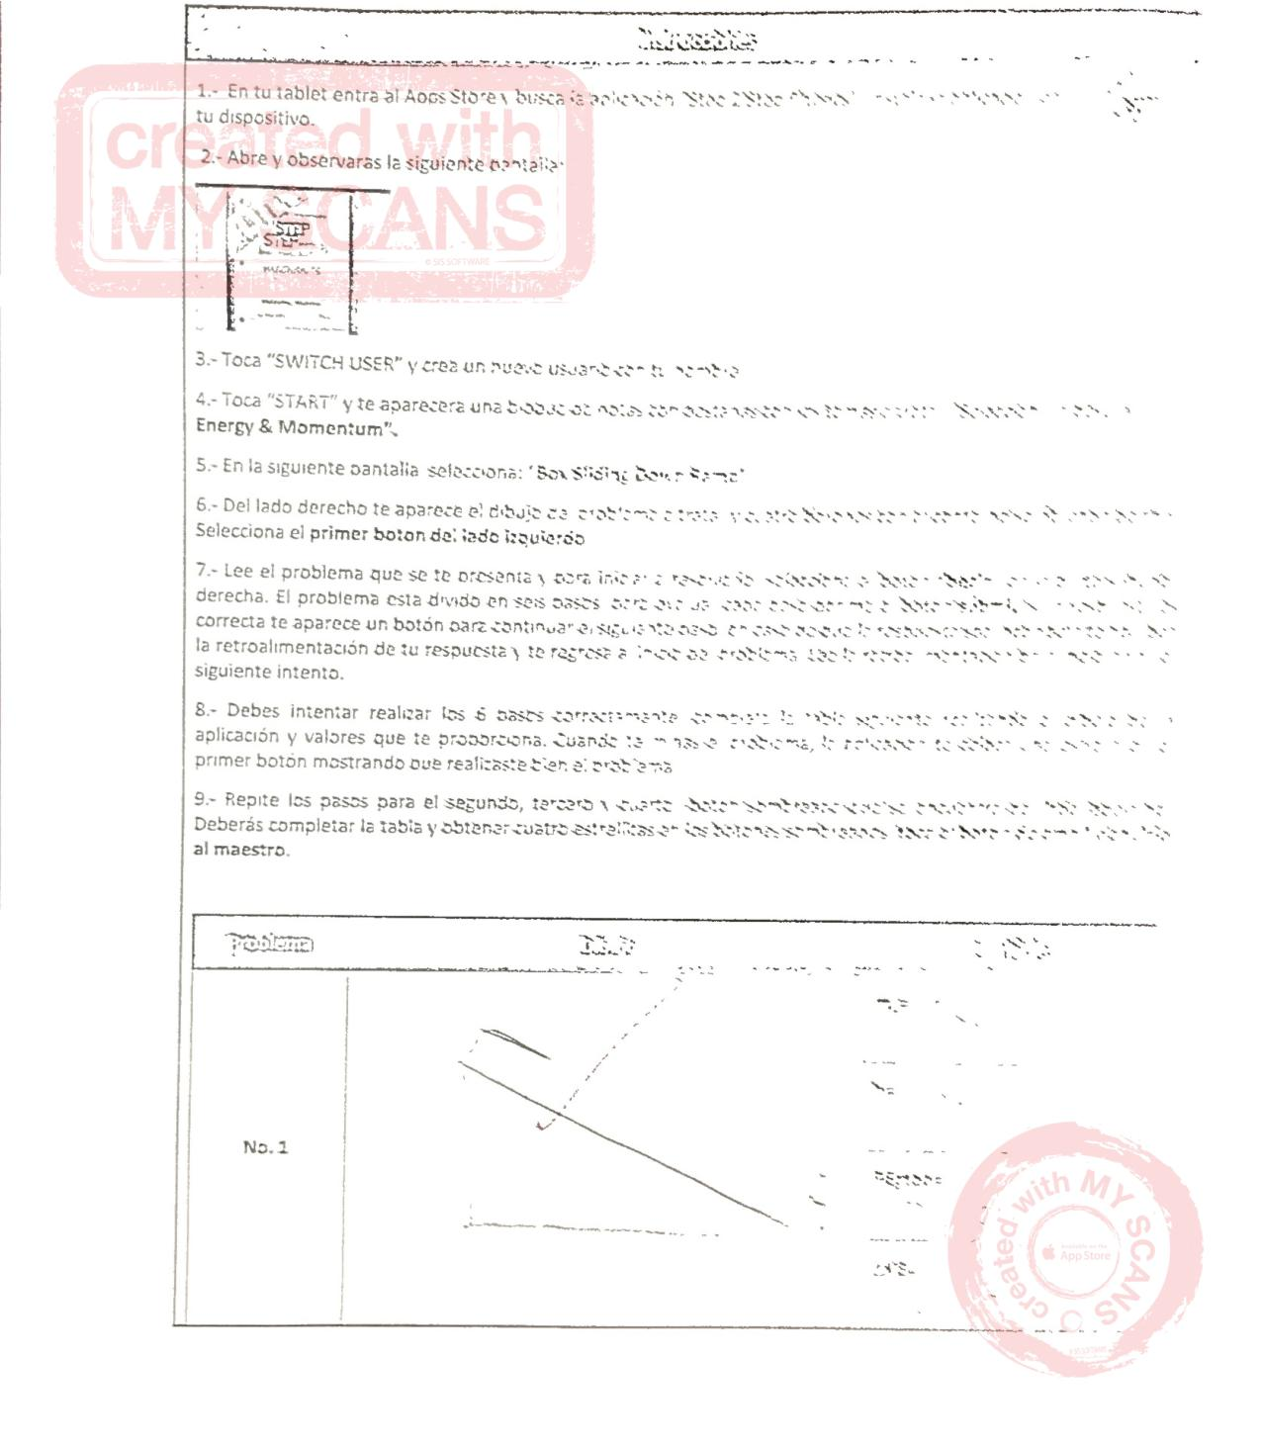
Figura 3 Información Introductoria en la versión para imprimir contestada por los alumnos.
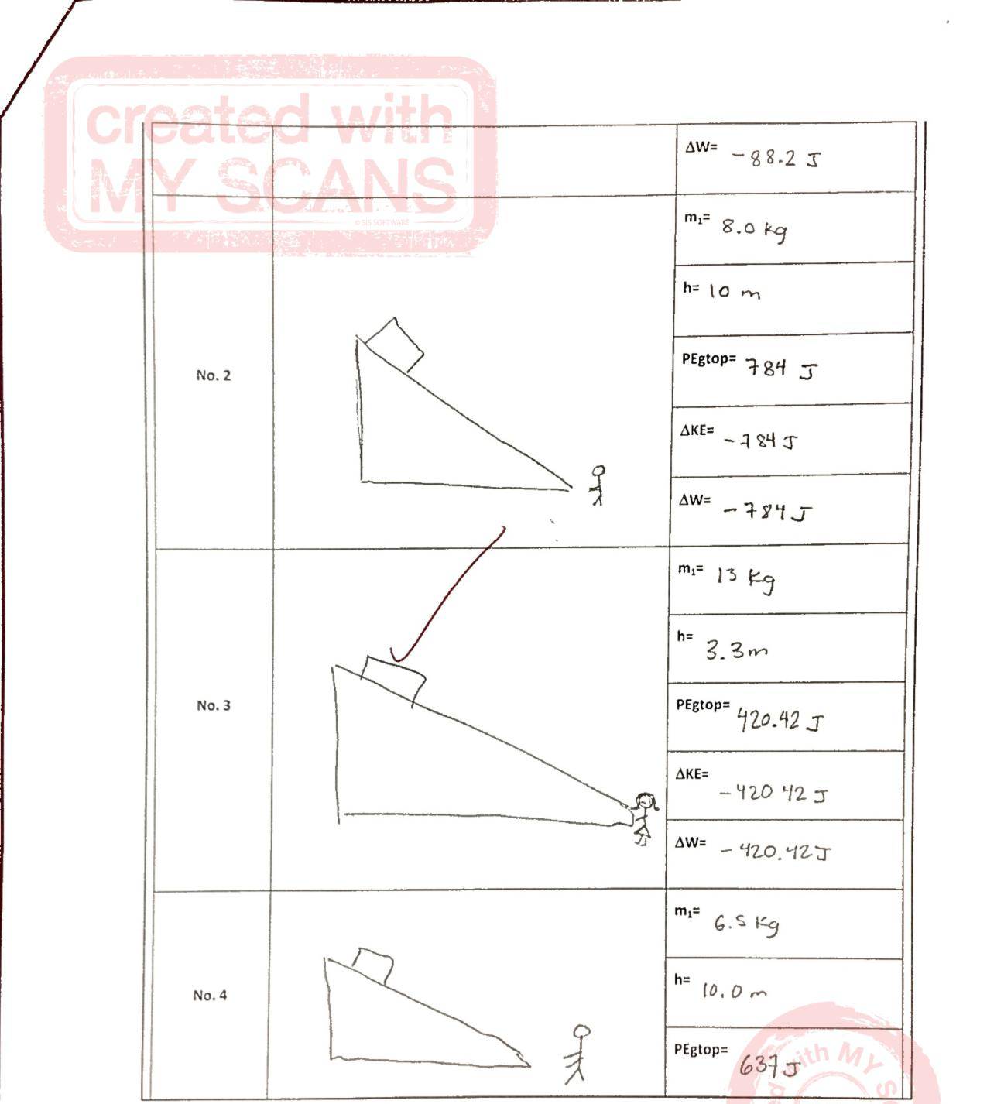
Figura 4 Datos numéricos obtenidos de la actividad de Apps.
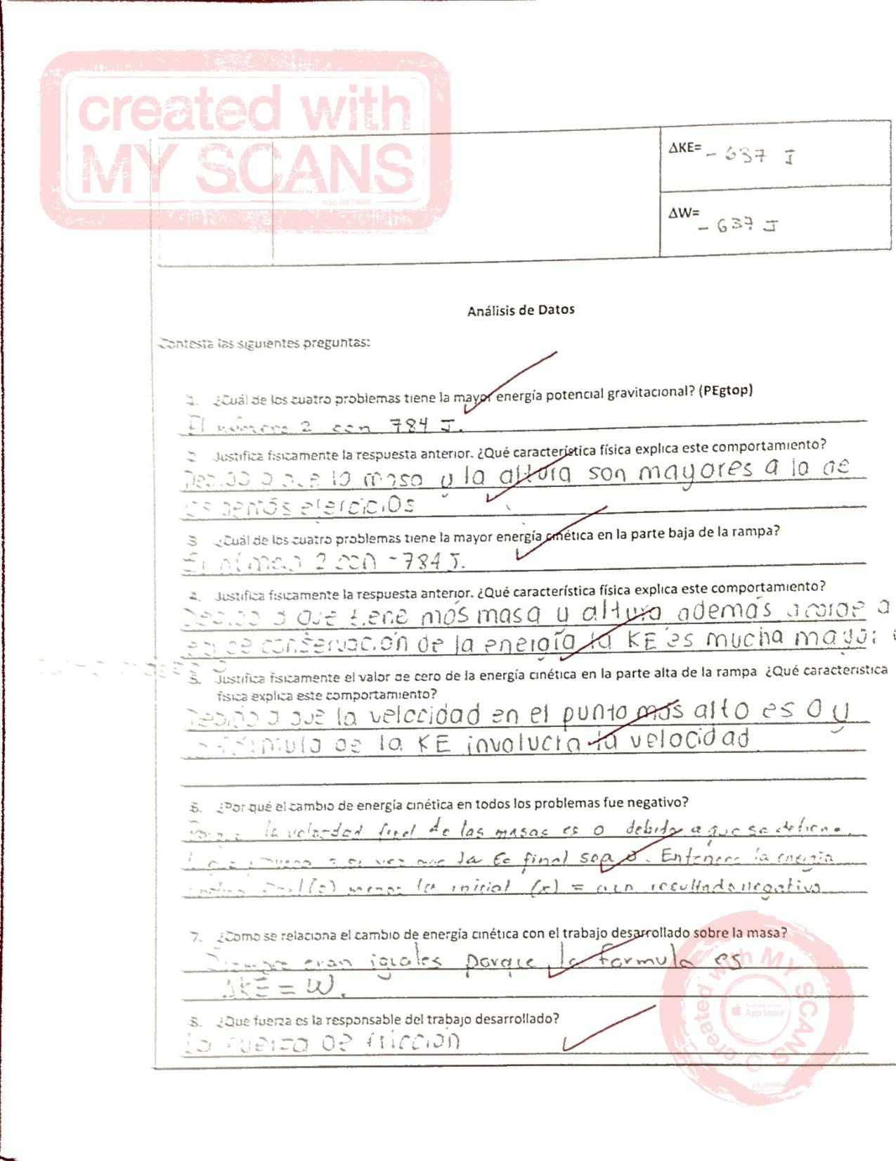
Figura 5 Análisis de los datos obtenidos de los cuatro problemas de la App "Step2Step"
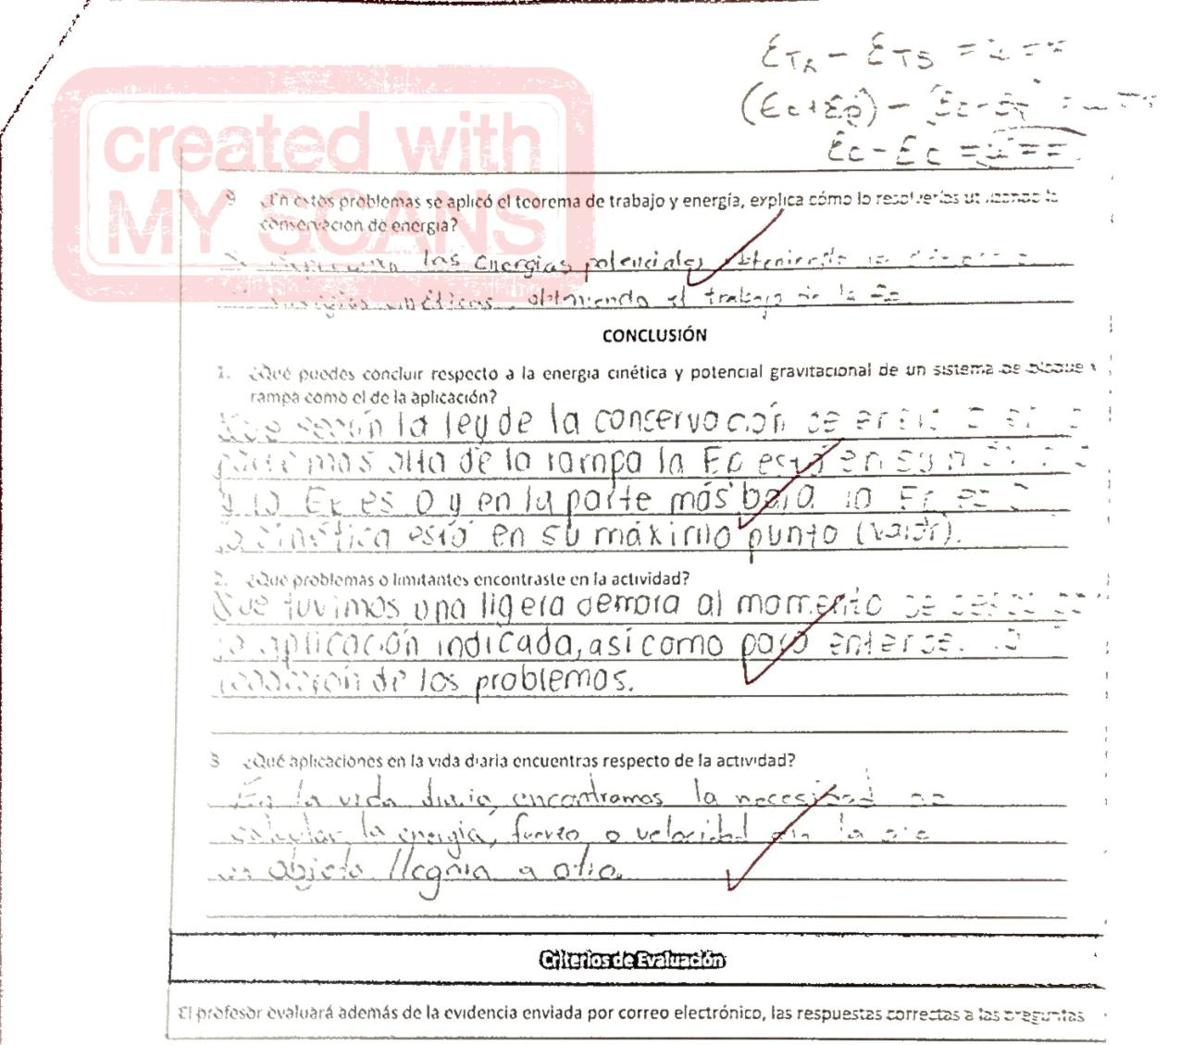
Figura 6 Análisis y Conclusiones de la actividad, realizada por los alumnos.

